# Jmeter 压力测试

## mac 下载与启动

（1）<http://jmeter.apache.org/download_jmeter.cgi> 。下载4.0版本 .tgz

（2）将解压包复制到指定的路径，并命令—> cd 到 /jmeter/bin

（3）sh jmeter 会自动启动jmeter压力测试工具

## 2.使用步骤

### 2.1 打开主页面

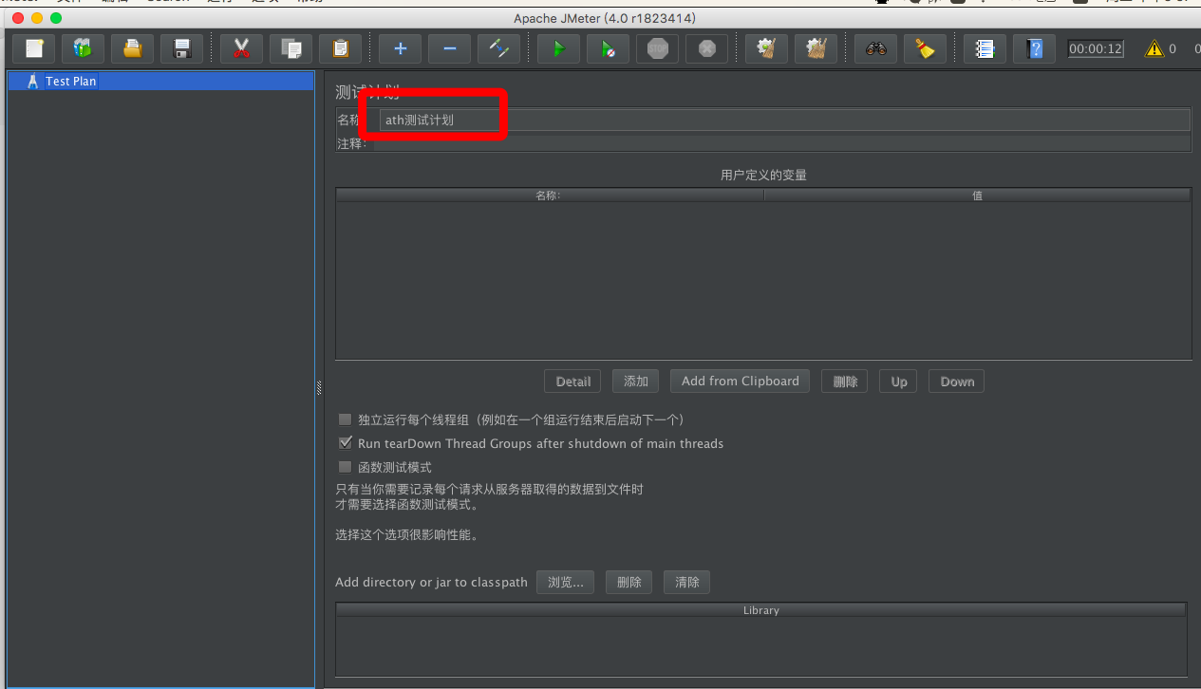

### 2.2 新建【线程组】

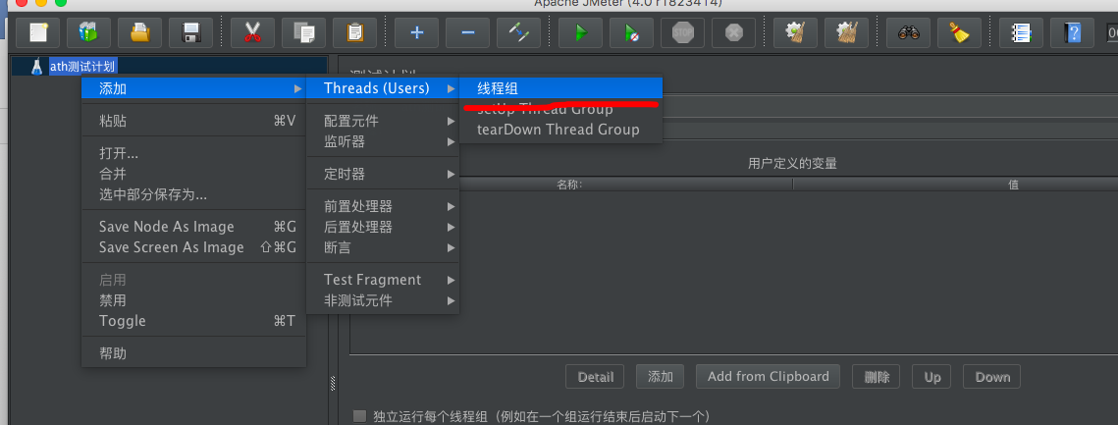

编辑线程数量；如下图所示：总共会执行100*100

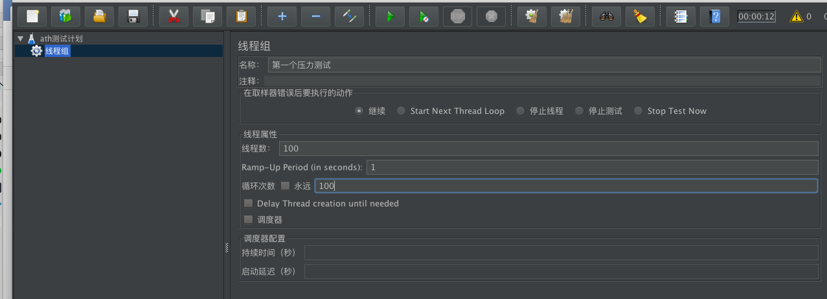

### 2.3创建【http】请求

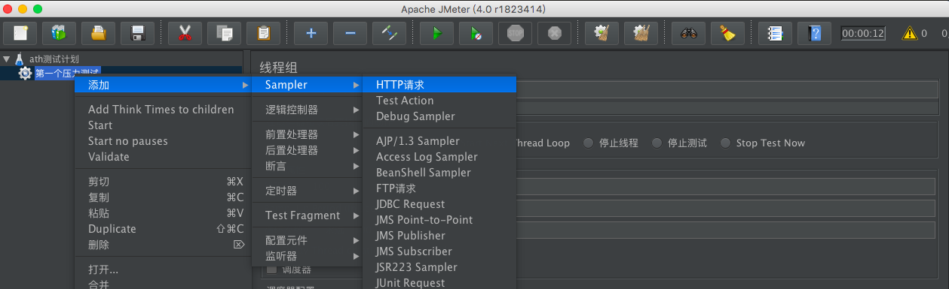

配置请求路径，端口，参数等信息

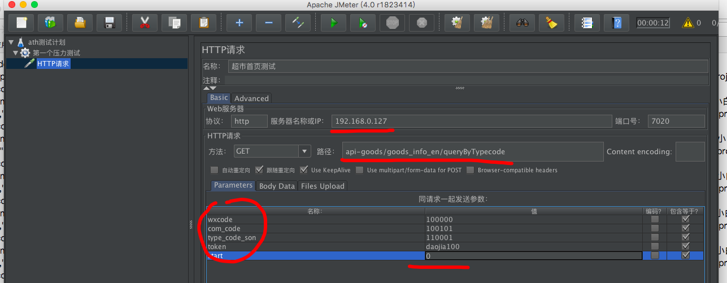

### 2.4添加【Summary Report】和【查看结果树】

点击运行，就可以查看结果了

